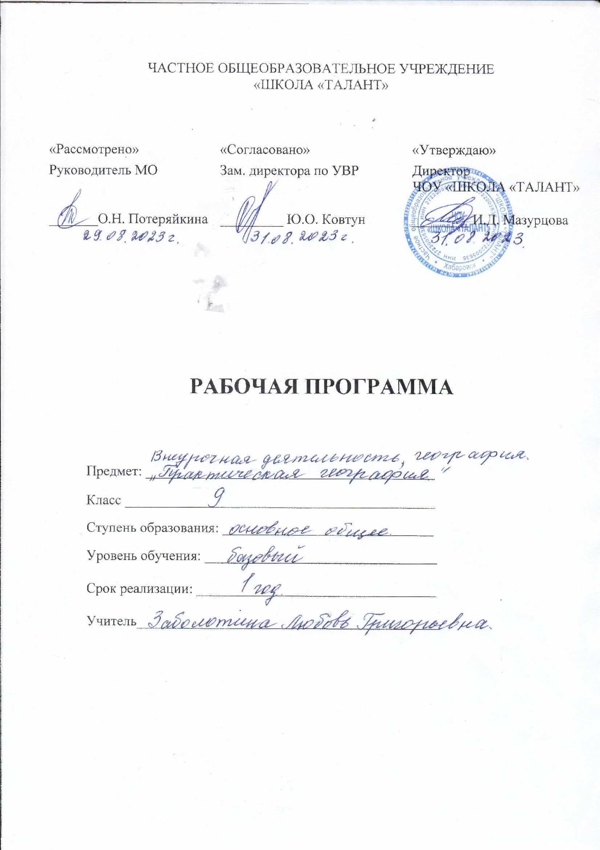Пояснительная записка

Программа внеурочной деятельности «Практическая география» Частного образовательного учреждения «Школа «Талант»» города Хабаровск на 2023-2024 учебный год разработан на основе следующих нормативно-правовых документов: 1.Федерального закона Российской Федерации от 29.12.2012г. № 273-ФЗ «Об образовании в Российской Федерации».
- Приказа Министерства образования и науки Российской Федерации от 17 декабря 2010 года № 1897 «Об утверждении федерального государственного образовательного стандарта основного общего образования».
- Приказа Министерства образования и науки РФ от 29 декабря 2014 года
№1644 «О внесении изменений в приказ Министерства образования и науки Российской Федерации от 17 декабря 2010 года №1897 «Об утверждении федерального государственного образовательного стандарта основного общего образования».
- Приказа Министерства образования и науки Российской Федерации от 31 декабря 2015 года №1577 «О внесении изменений в приказ Министерства образования и науки Российской Федерации от 17 декабря 2010 года № 1897
«Об утверждении федерального государственного образовательного стандарта основного общего образования» (зарегистрирован Министерством юстиции РФ 2 02.02.2016 года регистрационный № 40937).
- Примерной рабочей программы по курсам внеурочной деятельности.
- Положения по организации курсов внеурочной деятельности по ФГОС основного общего образования.
Целью изучения данной программы является более глубокое и осмысленное усвоение практической составляющей школьной географии.
Курс направлен на закрепление практического материала изучаемого на уроках географии, а также на отработку практических умений учащихся. Данный курс даёт возможность научить учащихся решению задач и заданий, способствующих расширению географического кругозора. Задачи и задания, рассматриваемые в ходе изучения курса, могут быть использованы также и в ходе подготовки учащихся к олимпиадам по географии и сдаче ГИА по географии в 9 классе.

Задачи изучения:
Обучающие:
  - получение базовых знаний в области фундаментальных наук о Земле и представлений о взаимосвязях и взаимозависимостях геосфер (оболочек Земли);
  - знакомство с методами исследования, применяемыми в разных областях наук о Земле;
  - развитие умения анализировать информацию из различных источников, преобразовывать ее в различные формы;
  - активизация интереса к изучению географии, обобщение, обогащение и углубление знаний по предмету
Развивающие:
  - личностное развитие ученика, развитие познавательных интересов и мотивации к творчеству, формирование универсальных учебных действий.
  - формирование системного экологического мышления
Воспитательные:
  - воспитание научно обоснованного бережного отношения к окружающему миру;
  - формирование активной жизненной позиции и культуры поведения, определение путей социализации.
  - совершенствование нравственных основ культуры учащихся: мировоззренческой, политической, экономической, экологической, художественной.
Программа предназначена для учеников 9 классов, у которых уже имеются определенные познания в области географии и навыки работы с картой.

Ценностные ориентиры:
В системе основного общего образования география – единственный школьный предмет, содержание которого одновременно охватывает многие аспекты как естественного, так и гуманитарно-общественного научного знания. Это позволяет формировать у учащихся:
  - целостное восприятие мира как иерархии формирующихся и развивающихся по определенным законам взаимосвязанных природно- общественных территориальных систем;
  - комплексное представление о географической среде как среде обитания человечества посредством знакомства с особенностями природы, жизни и хозяйства людей в разных географических условиях;
  - социально-значимые качества личности: гражданственность, патриотизм; гражданскую и социальную солидарность и партнерство; гражданскую, социальную и моральную ответственность; адекватное восприятие ценностей гражданского общества; заботу о поддержании межэтнического мира и согласия; трудолюбие.
Курс внеурочной деятельности по географии играет важную роль в реализации основной цели современного российского образования – формировании всесторонне образованной, инициативной и успешной личности, обладающей системой современных мировоззренческих взглядов, ценностных ориентаций, идейно-нравственных, культурных и этических принципов и норм поведения. В этой связи важнейшей методологической установкой, в значительной мере определяющей отбор и интерпретацию содержания курса географии, является установка на формирование в его рамках системы базовых национальных ценностей как основы воспитания, духовно-нравственного развития и социализации подрастающего поколения.
В ходе обучения географии должны быть сформированы:
  - ценностные ориентации, отражающие их индивидуально-личностные позиции:
  - осознание себя как члена общества на глобальном, региональном и локальном уровнях (житель планеты Земля, гражданин РФ, житель своего региона);
  - осознание роли и места РФ как части мирового географического пространства;
  - осознание единства географического пространства РФ как среды обитания всех населяющих её народов;
  - осознание ценности географической среды во взаимосвязи природы, населения и хозяйства Земли, её отдельных частей;
  - осознание значимости и общности глобальных проблем человечества и готовность солидарно противостоять глобальным вызовам современности; гармонично развитые социальные чувства и качества:
  - патриотизм, принятие общих национальных, духовных и нравственных ценностей;
  - любовь к своему Отечеству, региону, местности;
  - гражданственность, вера в Россию, чувство личной ответственности за Родину перед современниками и будущими поколениями;
  - уважение к природе, истории, культуре России, национальным особенностям, традициям и образу жизни российского и других народов, толерантность;
  - эмоционально-ценностное отношение к окружающей среде, осознание необходимости её сохранения и рационального использования.

Планируемые результаты освоения учебного курса
«Практическая география»

Личностные: овладение системой географических знаний и умений, навыками их применения в различных жизненных ситуациях;
Метапредметные: умение организовать свою деятельность, определять ее цели и задачи, выбирать средства реализации цели и применять их на
практике, оценивать достигнутые результаты; умение взаимодействовать с людьми, представлять себя, вести дискуссию и т.п.
Предметные:
    - овладение основами картографической грамотности и
использования карты как одного из языков» международного общения;
    - формирование умений и навыков использования разнообразных географических знаний в повседневной жизни для объяснения и оценки разнообразных явлений и процессов.

Прогнозируемые результаты обучения:
Учащиеся должны уметь:
    - свободно ориентироваться по физической, экономической и политической картам;
    - анализировать, сравнивать и обобщать прочитанный материал, делать выводы и заключения на основе анализа географических карт и статистических данных;
    - следить за изменениями, происходящими на политической карте мира в последние годы;
    - решать задачи среднего уровня сложности в сжатых временных рамках;
    - предлагать способы решения задач повышенной сложности и выбирать из них рациональный;
    - решать комбинированные контрольные работы;
    - представлять результаты практических работ в виде таблиц, диаграмм;
    - подготовить устные сообщения с использованием различных источников информации, в том числе исторических и географических карт, литературных источников, материалов периодической печати, информационных ресурсов ИНТЕРНЕТ.
Педагогическая целесообразность программы объясняется тем, что рассчитана на дополнительное обучение учеников 9-х классов на принципах доступности и результативности.
Методы работы предусматривают активное включение учащихся в процесс познавательной деятельности – исследовательский, эвристический, проблемный, частично-поисковый, метод контроля и др.
Формы контроля: творческие работы, исследовательские работы, тестовые задания, анализ и работа со схемами, таблицами.
Критерии оценивания: проводится текущий контроль в виде защиты презентаций, по окончании курса проводится итоговый контроль в виде
«пробного ОГЭ».
Для оценивания результатов работы используется шкала соответствия первичных баллов по результатам ОГЭ отметкам по пятибалльной системе, критерии оценивания выполненных работ, предлагаемых в КИМах.

Содержание программы
Введение (1 час)
Знакомство с программой курса. Определение уровня знаний учащихся и их интересов.

План и карта (5 часов)
Классификация карт. Глобус. Создание карт. Картография. Искажения карт. Топографическая карта. Условные знаки. Масштаб, азимут, способы изображения рельефа, чтение карты. Чтение топографических и физических карт. Измерение направлений, азимутов, расстояний, географических
координат. Комплексный анализ географических условий по топографической карте. Построение профиля рельефа местности. Определение сторон горизонта по параллелям и меридианам. Определение и анализ длин меридианов и параллелей. Решение задач на сравнение протяжённости параллелей и меридианов на глобусе и географической карте. Практическая работа: Составление плана местности. Изображение холма на плане местности.
Практическая работа: Решение задач на определение географических координат.
Практическая работа: Построение профиля рельефа местности по топографической карте.
Практическая работа: Определение расстояний на карте.

Путешествия и географические открытия (2 часа)
Карта мира, сделанная Птолемеем. Древнейшие описания Земли. Эратосфен, Страбон, Геродот. Древние карты. «География» в 8-ми томах Клавдия Птолемея.
Эпоха Великих географических открытий. Карта Европы Меркатора, 1554. Эпоха экспедиций. Джеймс Кук, русские первопроходцы, М. В. Ломоносов, Александр фон Гумбольдт. География Средневековья. Марко Поло.
Научные экспедиции и теоретические открытия XIX — начала XX веков. Русское географическое общество, мощные географические школы, (Ф. П. Литке, П. П. Семенов-Тян-Шанский, Н. М. Пржевальский, П. А. Кропоткин, Н. Н. Миклухо-Маклай, А. И. Воейков, В. В. Докучаев, К. И. Арсеньев). Географические закрытия на карте.
Практическая работа: Обозначение на контурной карте маршрутов путешествий.

Природа Земли (10 часов)
Строение Земли. Оболочки Земли. Геохронология. Вулканизм, гейзеры, сейсмические пояса. Горные породы по происхождению. Экзогенные и эндогенные процессы. Работа с картами атласа по отработке знаний географической номенклатуры водных объектов.
Строение атмосферы, состав, свойства. Климатообразующие факторы. Формирование областей высокого и низкого давления. Виды ветров.
Практическая работа. Определение средней температуры за сутки, при подъеме и спуске. Решение задач на определение амплитуды колебания температур за сутки, неделю, месяц, год, составление графика «Роза ветров». Решение задач на определение атмосферного давления.

Материки, океаны, народы и страны (9 часов)
Уникальные особенности природы материков, океанов Земли. Объяснение закономерностей проявления особенностей природы. Народы Земли, их отличительные особенности и география. Религии народов мира. Классификация стран. Выделение уникальных стран в мире. Работа с картами атласа по отработке знаний географической номенклатуры объектов. Практические задания описание страны по плану.

География России (6 часов)
Особенности рельефа, климата, внутренних вод, почв, растительного и животного мира на территории Земли. Уникальные природные объекты нашей страны. Памятники природы. Народы России, их обычаи, традиции, религия, география. Традиционные отрасли хозяйства народов России. Урбанизация в России. Особенности и специализация экономических районов России. Межотраслевые комплексы. Факторы размещения предприятий. Определение факторов размещения отдельных предприятий по территории страны. Провинциальные города нашей страны. Архитектурные памятники в России. Классификация природных ресурсов. Страны-мировые лидеры по различным показателям. Определение стран по краткому описанию.
Практические задания:
Решение географических задач на определение поясного времени. Решение географических задач на определение плотности населения, анализ таблиц, графиков.
Решение задач по оценке ресурсообеспеченности страны, региона.
Решение задач по определению экономических районов по краткому описанию.
Работа с картами атласа по отработке знаний географической номенклатуры объектов. Определение объектов по краткому описанию.

Тематическое планирование

№  п/п | Наименование раздела/темы | Количество часов
1 | Вводное занятие | 1
2 | План и карта | 5
3 | Путешествия и географические открытия | 2
4 | Природа Земли | 10
5 | Материки, океаны, народы и страны | 9
6 | География России | 6
 | Итого: | 34

№ п/п | Дата по плану | Дата фактиче  ски | Количе ство часов | Тема занятия |  |  | Примечание
1 | 02.09 |  | 1 | Вводное занятие
2 | 09.09 |  | 1 | Ориентирование  Азимут. | на | местности.
3 | 16.09 |  | 1 | План местности. Составление плана. Определение расстояний на плане  местности.
4 | 23.09 |  | 1 | Координатная сетка. Широта. Долгота
5 | 30.09 |  | 1 | Построение профиля рельефа  местности по топографической карте.
6 | 07.10 |  | 1 | Практическая работа № 1
7 | 14.10 |  | 1 | Эпоха Великих географических  открытий.
8 | 21.10 |  | 1 | Путешественники, географы, которые  внесли вклад в изучение России.
9 | 28.10 |  | 1 | Развитие земной коры. Земная кора на  карте.
10 | 11.11 |  | 1 | Крупные формы рельефа. Внешние и  внутренние силы Земли
11 | 18.11 |  | 1 | Атмосфера. Температура воздуха.  Ветер. «Роза ветров».
12 | 25.11 |  | 1 | Атмосферное давление. Практическая  работа № 2
13 | 02.12 |  | 1 | Климатические пояса Земли.  Климатические области Земли.
14 | 09.12 |  | 1 | Работа с климатограмами  Практическая работа № 3
15 | 16.12 |  | 1 | Воды суши:  происхождение. | состав, | свойства,
16 | 23.12 |  | 1 | Природные зоны Земли. Практическая  работа № 4
17 | 13.01 |  | 1 | Взаимосвязь природных компонентов
18 | 20.01 |  | 1 | Практическая работа № 5
19 | 27.01 |  | 1 | Особенности природы Африки.
20 | 03.02 |  | 1 | Особенности  Америки | природы | Южной
21 | 10.02 |  | 1 | Особенности природы Австралии.
22 | 17.02 |  | 1 | Особенности природы Антарктиды.
23 | 24.02 |  | 1 | Особенности природы Евразии.
24 | 03.03 |  | 1 | Особенности природы Северной  Америки. Практическая работа № 6
25 | 10.03 |  | 1 | Население мира.
26 | 17.03 |  | 1 | Страны мира. Классификация стран.  Практическая работа № 7
27 | 24.03 |  | 1 | Океаны Земли, их особенности.
28 | 07.04 |  | 1 | ГП России. Административно-

территориальное устройство РФ. Физико-географические районы
России. Экономические районы России.
29 | 14.04 |  | 1 | Часовые пояса. Поясное время.  Практическая работа № 8
30 | 21.04 |  | 1 | Общая характеристика природы  России.
31 | 28.04 |  | 1 | Народы, населяющие Россию, их  география. Демографическая ситуация в России. Практическая работа № 9
32 | 05.05 |  | 1 | Регионы России. Хозяйство Европейской части России.  Заповедники
33 | 12.05 |  | 1 | Регионы России. Хозяйство Азиатской  части России. Заповедники
34 | 19.05 |  | 1 | Итоговая практическая работа  Практическая работа № 10

